Leva
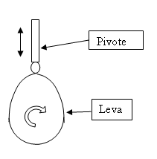
Transforma un movimiento circular de la leva en un movimiento de vaivén que depende de la forma de la leva. Es irreversible. La leva trasmite movimiento al pivote, pero el pivote no hace girar la leva
Leva ordinaria | Leva de corazón
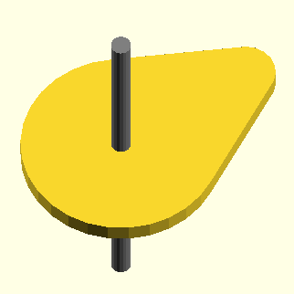 | 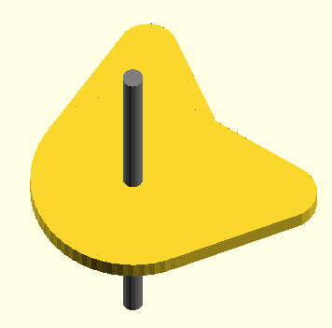

Excéntrica
Es una leva de forma circular pero con el centro desviado
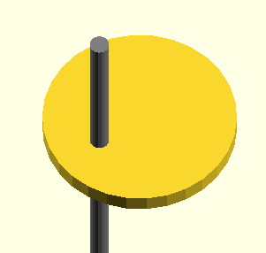

Biela cigüeñal
Una biela es una barra con dos articulaciones. Se usa para acoplar dos elementos móviles que sin ella no podrían unirse. Por ejemplo para acoplar dos palancas.
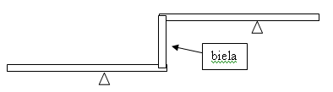
Una manivela es una barra con eje en uno de sus extremos.
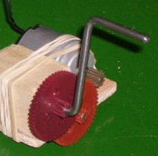
Un cigüeñal es un eje acodado
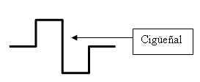
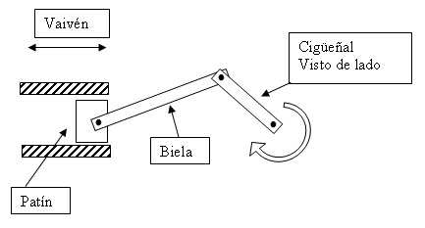
El sistema de biela-manivela o biela-cigüeñal transforma un movimiento circular en uno lineal de vaivén o viceversa porque es reversible, pero del patín a la manivela hay puntos muertos donde no se transmite, justo cuando la biela y el cigüeñal están alineados. Este mecanismo esta en la mayor parte de los motores de los coches y motos.

Torno
Se trata de un cable que se enrolla sobre un tambor. Transforma un movimiento circular en uno lineal y viceversa, porque es reversible.
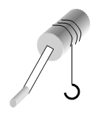
Transforma fuerzas. Cuanto más larga es la manivela o más fino el tambor, más peso se puede levantar.
Es un mecanismo muy frecuente en grúas.

Tuerca-husillo
Un husillo es un tornillo muy largo. El sistema tiene una tuerca que avanza cuando el tornillo gira.
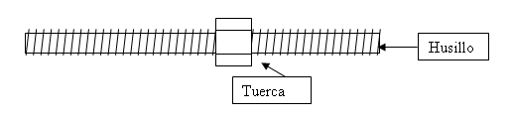
Transforma un movimiento circular en uno lineal. Tanto puede girar la tuerca como el husillo y el que no gira es el que avanza. Es irreversible, no transforma movimiento lineal en circular. En cada vuelta la tuerca (o el tornillo) avanza muy poco (un paso de rosca), por eso amplifica muchísimo la fuerza. De hecho este mecanismo se usa en los gatos para levantar los coches.


